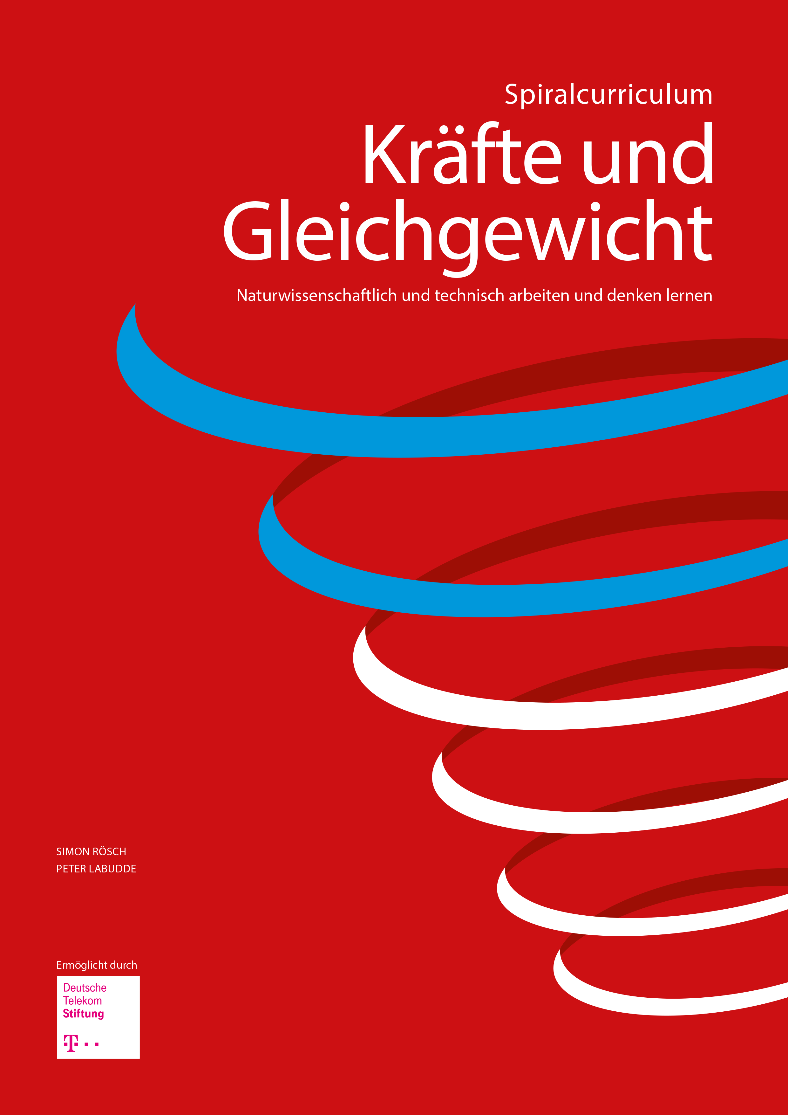

Band 3: Sekundarbereich

Editierbare Arbeitsblätter

Die Nummerierung der editierbaren Arbeitsblätter entspricht der Seitennummerierung im Hauptband.
IMPRESSUM

Editierbare Arbeitsblätter
zu
Simon Rösch, Peter Labudde
Spiralcurriculum Kräfte und Gleichgewicht: Naturwissenschaftlich und technisch arbeiten und denken lernen
Band 3: Sekundarbereich
In der Reihe: Spiralcurriculum Kräfte und Gleichgewicht: Naturwissenschaftlich und technisch arbeiten und denken lernen
Ein Curriculum vom Kindergarten bis zur 8. Klasse.
Herausgegeben von Kornelia Möller
1. Auflage 2021

Alle Rechte vorbehalten.

Bildnachweise: AerialVision_it/Shutterstock.com (S. 147 re.), Deutsche Telekom Stiftung (S. 3), kontur-vid/Shutterstock.com (S. 88),
privat (S. 141 li. o und li. u. und re. o., 160 re. o. und u.), ribeiroantonio|Shutterstock.com (S. 141 li. Mitte), Simon Rösch (S. 56, 89, 94, 102, 135), Arndt Rösner (S. 150), SeitenPlan (Grafiken) (S. 24, 39, 40, 49, 67-74, 77-78, 95, 98, 105-106, 110-112, 117-121, 124-125,
127, 129-130, 138, 140, 142-147), Torben Wilke (S. 151-153:), WWU Münster (S. 4, 162), www.sls-profishop.de/Guede-Kettenflaschenzug-1000-kg (S. 141 re. u.)
Redaktion: Anna Klein, SeitenPlan GmbH
Satz und Layout: SeitenPlan GmbH
Druck: WIRmachenDRUCK GmbH
Printed in Germany

ISBN: 978-3-9813300-7-6
Bonn, im Mai 2021

Fragen zu „Der Herr der Kräfte“, Arbeitsblatt 1.1.1.0
1. Kreuze die richtigen Antworten an.

a. Wieso konnten sich die Menschen gegen den Magier nicht wehren?

Weil der Magier aufgrund seiner Zauberkraft keine Schmerzen spürte.
Weil der Magier so furchtbar stank und es in seiner Nähe unerträglich war.
Weil der Magier die Bewegungen der Menschen und Tiere kontrollieren konnte.

b. Kreuze an, was der Magier mit seiner Zauberkraft bewirken konnte.

Dinge schweben lassen
Dinge bewegen, die keine Muskeln haben
Muskeln von Menschen und Tiere steuern

c. Wieso macht Smarty den Magier so wütend?

Weil er möchte, dass der Magier Toss dazu bringt, den Stein zu werfen.
Weil er hofft, den Magier damit ablenken zu können.
Weil der Magier keine Zauberkraft mehr besitzt, wenn er wütend wird.

d. Wie wird der Wurfapparat ausgelöst?

Mit einer schweren Eisenkugel.
Ein Hölzchen wird mit der Schnur aus dem Wurfapparat gezogen.
Indem man einen Stein auf den Wurfapparat wirft.

e. Du siehst eine Zeichnung des Wurfapparats in gespannter Stellung. Fertige eine Zeichnung an, die den Wurfapparat zeigt, wenn dieser ausgelöst worden ist.

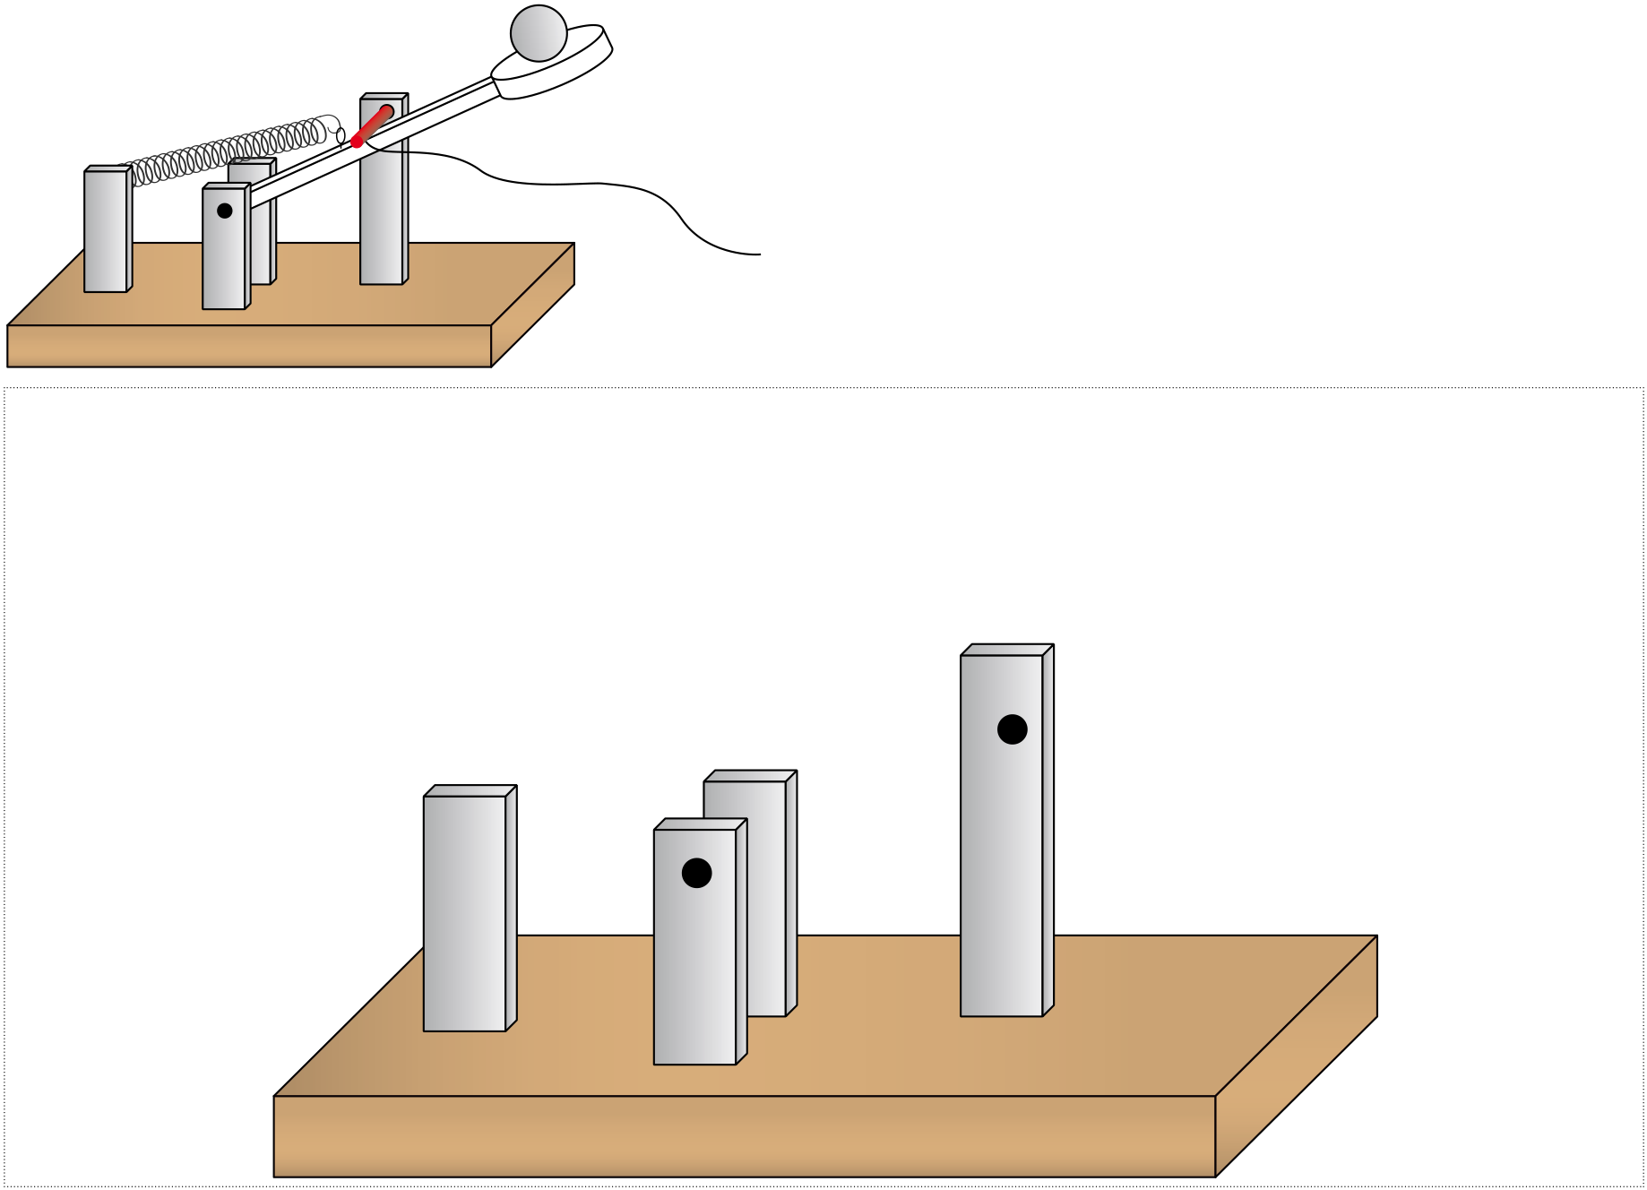

Kräfte im Alltag und in den Naturwissenschaften, Arbeitsblatt 1.1.2.0
1. Sortiert nun gemeinsam in der Klasse die unterstrichenen „Kraftbegriffe“ in folgender Tabelle (ihr werdet sehen, dass man manche Begriffe nicht immer eindeutig zuordnen kann, einigt euch in der Klasse).
Der Begriff Kraft wird verwendet, um das  Beschleunigen/Abbremsen oder Verformen  zu beschreiben | Der Begriff Kraft beschreibt eine Fähigkeit  oder einen Gegenstand/Körper näher

2. Wenn eine Physikerin oder ein Physiker von Kraft sprechen, dann meinen sie den „Vorgang“,
der Körper …

oder

kann.


Kräfte messen, Arbeitsblatt 1.2.1.0
1. Seit wann spricht man in der Wissenschaft von dem Begriff Kraft?

2. Nehmt euch zu dritt die Federkraftmesser und schaut sie euch genau an. Aus was bestehen sie, welche Zahlen und Buchstaben sieht man, wie funktionieren sie? Hängt dazu Massestücke ein und/oder zieht daran. Sprecht in der Klasse darüber.

In welcher Einheit wird die Kraft gemessen und wie wird sie abgekürzt?

Natürlich besitzt die Kraft auch ein Formelzeichen. Dies leitet sich vom lateinischen Wort „fortitudo“ oder dem englischen „force“ (= Kraft) ab und lautet demnach:

3. Hängt ein 200-g-, ein 100-g- und ein 50-g-Massestück an den Kraftmesser (2,5 N). Welchen Wert zeigt der Kraftmesser an. Wie groß wäre der Wert bei 0 g Masse? Tragt alle Werte in das Koordinatensystem ein. Was fällt euch auf?

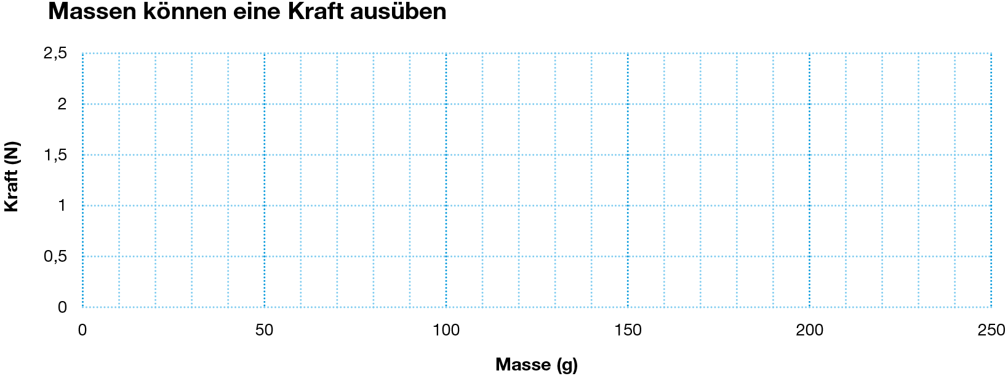

4. Fülle den folgenden Lückentext aus

Je größer die Masse eines Körpers ist, desto ist die Anziehungskraft zwischen dem Erdboden und diesem Körper. Diese Kraft nennt man Gewichtskraft. Wenn die Anziehungskraft zwischen Erde und Masse 1,0 N beträgt, dann wiegt die Masse ca. . Wenn die Anziehungskraft zwischen Erde und Massestück 2,0 N beträgt, dann wiegt die Masse
ca. . Hat ein Massestück die Masse von 50 g, dann beträgt die Anziehungskraft zwischen Erde und Massestück .

Kräfte messen, Arbeitsblatt 1.2.1.1
5. Auf dem Mond herrscht bei gleicher Masse nur 1/6 der Gewichtskraft gegenüber der Erde.
Versuche nun selbstständig auszurechnen:
Masse in Gramm  auf der Erde | Gewichtskraft in  Newton auf der Erde | Masse in Gramm  auf dem Mond | Gewichtskraft in  Newton auf dem Mond
5000 g | 50 N | 5000 g | 8,33 N
700 g
 | 3,5 N
 | 63 N
80 g

6. Stelle nun eine Regel auf, wie man auf der Erde (!) mit der Masse (Gramm) eines Körpers die Gewichtskraft (Newton) berechnen kann.

Möchte man von Gramm in Newton umrechnen, muss man durch den Divisor/Teiler …

.

Möchte man von Newton in Gramm umrechnen, muss man ...

.

7. Kräfte haben im Gegensatz zur Masse immer eine Richtung. Wie würdest du eine Kraft zeichnerisch darstellen? Wie würdest du dabei eine große von einer kleinen Kraft unterscheiden? (Zeichne mit Bleistift!)

Kräfte messen, Arbeitsblatt 1.2.1.2
8. Gewichtskraft und Masse sind miteinander verwandt. Das bedeutet, dass sie zwar etwas gemeinsam haben, aber nicht das Gleiche sind. Worin liegt die Gemeinsamkeit und worin liegen die Unterschiede?
Gemeinsamkeit | Unterschiede

9. Zum Knobeln: Ein Gleichnis zur Gewichtskraft und Masse:

Ein Mensch, der höflich ist, begrüßt die Menschen, die ihm begegnen. Diese Menschen können vor ihm, hinter ihm und neben ihm stehen.

Wenn du die Eigenschaften der Wörter „Höflichkeit“ und „Begrüßung“ mit den Eigenschaften von „Kraft“ und „Masse“ vergleichst, welchen beiden Wörtern würdest du die gleiche Eigenschaft zuordnen?

Begrüßung = Höflichkeit =

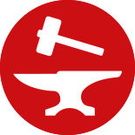
Kräfte messen, Arbeitsblatt 1.2.1.0
1. Nehmt euch zu dritt die Federkraftmesser und schaut sie euch genau an. Woraus bestehen sie? Welche Zahlen und Buchstaben sieht man? Wie funktionieren sie? Hängt dazu verschiedene Massestücke an die Kraftmesser und/oder zieht daran. Notiert eure Antworten und protokolliert eure Beobachtungen.

2. Vervollständige folgenden Text:

Kräfte kann man messen. Sie werden in der Einheit gemessen.
Das englische Wort für Kraft ist „force“, abgeleitet vom lateinische Wort „fortitudo“.
Daher werden Kräfte in mathe­matischen Formeln auch mit dem Buchstaben bezeichnet.

3. Hänge nacheinander ein Massestück der Masse 200, 100 und 50 Gramm an den Kraftmesser (2,5 N). Welchen Wert zeigt der Kraftmesser an? Wie groß wäre der Wert bei 0 g Masse?
Trage alle Werte in das folgende Diagramm ein.

4. Notiere, was dir in obigem Diagramm auffällt.

5. Fülle den folgenden Lückentext aus:

Alle Körper werden von der Erde . Es herrscht eine zwischen der Erde und den Körpern. Diese Kraft nennt man . Je höher die Masse eines Körpers ist, desto ist die .

Kräfte messen, Arbeitsblatt 1.2.1.1
6. Kräfte haben im Unterschied zur Masse nicht nur eine Größe, sondern auch eine Richtung.
Wie würdest du eine Kraft zeichnerisch darstellen? Wie würdest du dabei eine große von einer kleinen Kraft unterscheiden? Zeichne mit Bleistift!

7. Finde nun eine allgemeine Gesetzmäßigkeit zwischen der Masse eines Körpers und der Gewichtskraft auf der Erde, indem du dir nochmals deine Messung aus Aufgabe 4 anschaust. Überlege außerdem: Die Gewichtskraft beträgt auf dem Mond nur ein Sechstel bei gleicher Masse. Vervollständige dazu folgende Tabelle:
Masse in Gramm  auf der Erde | Gewichtskraft in  Newton auf der Erde | Masse in Gramm  auf dem Mond | Gewichtskraft in  Newton auf dem Mond
50 g
100 g
200 g

8. Versuche nun, eine allgemeine Gesetzmäßigkeit aufzuschreiben, die beschreibt, wie aus der Masse (in Gramm) eines beliebigen Körpers dessen Gewichtskraft auf der Erde berechnet werden kann. Wir werden diese Aufgabe nachher im Plenum besprechen.

Kräfte messen, Arbeitsblatt 1.2.1.2
9. Schreibe nun die „umgekehrte“ Gesetzmäßigkeit auf, die beschreibt, wie aus der Gewichtskraft eines beliebigen Körpers auf der Erde dessen Masse (in Gramm) berechnet werden kann.

10. Masse und Gewicht werden im Alltag häufig synonym verwendet. Physikerinnen und Physiker unterscheiden aber Gewicht von Masse. Sie benutzen Gewicht als Abkürzung für die Gewichtskraft. Doch worin bestehen eigentlich genau die Unterschiede und die Gemeinsamkeit zwischen Gewichtskraft und Masse?
Gemeinsamkeit | Unterschiede

Wann hohe Kräfte wirken; Arbeitsblatt 1.2.2.0
Station 1 – Beschleunigung (Station ist einmal vorhanden)
Hängt den Federkraftmesser in die Öse des Wägelchens und verändert seine Geschwindigkeit (beschleunigen), indem einer am Federkraftmesser zieht. Beschleunigt einmal schwach und einmal stark. Beobachtung:

Je man die Geschwindigkeit erhöht, desto Kraft wirkt.

Station 2 – Masse I (Station ist einmal vorhanden)
Zieht das Wägelchen am Federkraftmesser den Tisch entlang, und zwar so, dass immer die gleiche Kraft (ca. 1 N) angezeigt wird. Wiederholt den Versuch mit verschiedenen Massen (z. B. mit 100 g und 500 g). Beschreibt eure Beobachtungen und füllt die Lücken aus

Je die Masse ist, deren Geschwindigkeit erhöht werden soll, desto
Kraft muss wirken.

Station 3 – Abbremsen (= umgekehrte oder negative Beschleunigung) (Station einmal ist vorhanden)
Hängt den Federkraftmesser an die Schnur, die an der Öse des Wägelchens befestigt ist. Gebt dem Wägelchen einen Stoß und lasst es von alleine weiterrollen, bis der Faden gespannt wird. Was zeigt der Federkraftmesser an? Führt den Versuch mit langsamer und schneller Geschwindigkeit des Wägelchens durch. Beobachtung:

Je man die Geschwindigkeit verringert, desto Kraft muss wirken.

Station 4 – Masse II (Station ist einmal vorhanden)
Hängt den Federkraftmesser an die Schnur, die an der Öse des Wägelchens befestigt ist. Lasst das Wägelchen von einer kleinen Rampe (z. B. mit einem Buch einen Tisch schräg stellen) gleiten, bis der Faden gespannt wird. Haltet den Kraftmesser dabei fest und beobachtet seine Anzeige genau. Wiederholt den Versuch mit verschiedenen Massen (z. B. mit 100 g und 500 g). Beschreibt eure Beobachtungen und füllt die Lücken aus.

Je die Masse ist, deren Bewegung man abbremsen möchte, desto
Kraft muss wirken.

Station 5 – Materialprüfung: Reißfestigkeit von Garn (Station ist dreimal vorhanden)
Stellt euch vor, ihr seid Materialprüfer! Eine Firma, die Textilien herstellt, möchte wissen, wie belastbar ihr Material ist. Findet dies durch ein Experiment heraus. Überlegt euch, wie ihr vorgeht, und probiert es aus.

Reißkraft des Nähfadens: Reißkraft der Wolle:

Station 6 – Kraft im Schulalltag (am eigenen Pult)
Messt die Kraft, die wirkt, wenn ihr eure eigene Schultasche hochhebt. Messt mit welcher Kraft sich der Reißverschluss eures Mäppchens öffnet. Schreibt die Ergebnisse auf. Überlegt euch, mit welchem Kraftmesser ihr am genauesten messen könnt.

Station 7 – Verformung (Station ist dreimal vorhanden)
Hängt das Gummi so in den Kraftmesser, dass es leicht gespannt ist. Legt nun ein Geodreieck oder Lineal so daneben, dass der Haken genau bei null ist. Dehnt nun das Gummi, indem ihr an dem Kraftmesser zieht. Schreibt zu den Ausdehnungen den Kraftwert. Überlegt euch, mit welchem Kraftmesser ihr die genauesten Werte messen könnt.

1 cm: 2 cm: 3 cm: 6 cm:

Vervollständige den Satz: Je stärker etwas verformt wird, desto ist die .

Wann hohe Kräfte wirken; Arbeitsblatt 1.2.2.0
Station 1 – Gleichmäßig beschleunigte Bewegung I (Station ist einmal vorhanden)
Zieht das Wägelchen am Federkraftmesser den Tisch entlang, und zwar so, dass während des Ziehens immer die gleiche Kraft angezeigt wird. Wiederholt den Versuch mit verschiedenen Kraftstärken (z. B. mit ca. 0,5 N und ca. 2,0 N). Beschreibt eure Beobachtungen und formuliert einen Je-desto-Satz in euer Heft bzw. euren Ordner.

Station 2 – Gleichmäßig beschleunigte Bewegung II (Station ist einmal vorhanden)
Überlegt euch, welches Experiment ihr mit den gegebenen Materialien durchführen müsst, um die Lücken des Satzes richtig auszufüllen. Was müsst ihr bei der Beschleunigung des Wägelchens beachten? Führt das Experiment durch!

Je die Masse ist, deren Geschwindigkeit erhöht werden soll, desto
Kraft muss wirken.

Station 3 – Abbremsen I (Station ist einmal vorhanden)
Hängt den Federkraftmesser an die Schnur, die an der Öse des Wägelchens befestigt ist. Gebt dem Wägelchen einen Stoß und lasst es von alleine weiterrollen, bis der Faden gespannt wird. Haltet den Kraftmesser dabei fest und beobachtet seine Anzeige genau. Beschreibt, wie die „Bremskraft“ von der Stärke des anfänglichen Stoßes abhängt, und formuliert einen Je-desto-Satz in eurem Heft bzw. eurem Ordner.

Station 4 – Abbremsen II (Station ist einmal vorhanden)
Hängt den Federkraftmesser an die Schnur, die an der Öse des Wägelchens befestigt ist. Lasst das Wägelchen von einer kleinen Rampe (z. B. mit einem Buch einen Tisch schräg stellen) gleiten, bis der Faden gespannt wird. Haltet den Kraftmesser dabei fest und beobachtet seine Anzeige genau. Wiederholt den Versuch mit verschiedenen Massen (z. B. mit 100 g und 500 g). Beschreibt eure Beobachtungen und formuliert einen Je-desto-Satz in eurem Heft bzw. eurem Ordner.

Station 5 – Materialprüfung: Reißfestigkeit eines Fadens (Station ist dreimal vorhanden)
Stellt euch vor, ihr seid Materialprüfer! Ein Schiffsbauer möchte wissen, wie belastbar das Material ist, aus dem die Segel sind. Bestimmt dazu die Reißkraft eines Nähfadens und eines Wollfadens. Beschreibt, wie ihr dabei vorgegangen seid und welche Ergebnisse ihr bekommen habt, in eurem Heft bzw. eurem Ordner. Überlegt euch nun, ob und wie sich eure Ergebnisse verändern, wenn ihr statt eines Fadens zwei Fäden benutzt. Überprüft eure Vorhersage mit einem Experiment und dokumentiert das Resultat in eurem Heft bzw. eurem Ordner. Ist es möglich, ein Auto (1000 kg) mit Wollfäden anzuheben? Falls ja: Wie viele Wollfäden bräuchtet ihr dazu?

Station 6 – Kraft im Schulalltag (am eigenen Pult)
Messt die Kraft, die wirkt, wenn ihr eure eigene Schultasche hochhebt. Messt, mit welcher Kraft sich der Reißverschluss eures Mäppchens öffnet. Schreibt die Ergebnisse in euer Heft bzw. euren Ordner. Überlegt euch, mit welchem Kraftmesser ihr am genauesten messen könnt.

Station 7 – Verformung (Station ist dreimal vorhanden)
Zieht mit dem Kraftmesser an einem Gummiband und notiert euch für verschiedene Kraftstärken die Länge des Gummibandes. Stellt eure Messwerte in folgendem Diagramm dar:
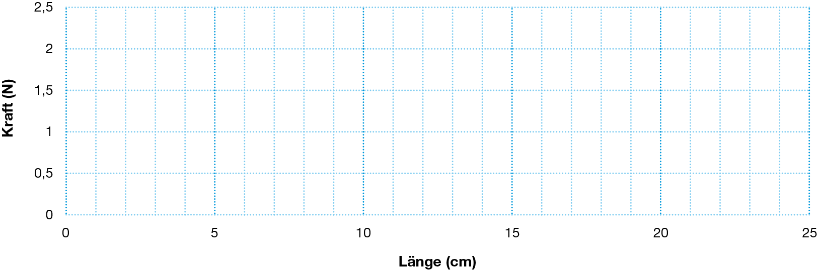

Vervollständigt: Je größer die wirkende Kraft, desto kann etwas verformt werden.

Zusammenfassung, Arbeitsblatt 1.2.3.0
1. Was kann Kraft bewirken? Nenne zwei Punkte.

2. Gewichtskraft und Masse sind sich sehr ähnlich, aber nicht das Gleiche. Nenne einen Unterschied zwischen Kraft und Masse.

3. Zeichne Kraftpfeile für jede Aussage. Unterscheide zwischen „Es herrscht eine große Kraft“,
„Es herrscht mittelmäßig viel Kraft“ und „Es herrscht wenig Kraft“.

Ein schweres Massestück stark nach rechts beschleunigen.

Ein schweres Massestück, das sich nach rechts bewegt, schwach abbremsen.

Ein nach unten fallendes, leichtes Massestück schwach abbremsen.

Ein leichtes Massestück stark nach rechts oben beschleunigen.

Einen weichen Gummi ein wenig nach links verformen.

4. Rechne deine Körpermasse in Gramm um und berechne dann, mit welcher Kraft du von der Erde angezogen wirst.

5. Stell dir vor, eine Rakete startet von der Erde ins Weltall, gibt Vollgas, bis sie im Weltraum ist, und fliegt dort 20-mal schneller als ein Flugzeug. Weit entfernt von jeglichen Planeten und Sternen stellt sie ihre Triebwerke ab und fliegt mit gleicher Geschwindigkeit weiter. Wirkt an der Rakete nach dem Abschalten der Düsen noch eine spürbare Kraft? Kreuze zunächst mit Bleistift an. Nachdem in der Klasse die richtige Lösung besprochen wurde, zeichne einen roten Rahmen um die richtige Lösung.

Ja, weil die Rakete so schnell fliegt, muss eine Kraft wirken.
Nein, weil Kräfte immer mindestens zwei Gegenstände brauchen, zwischen denen sie
wirken können.

Experimente zur Reibung, Arbeitsblatt 1.3.1.0
Die wissenschaftlichen Vermutungen (Hypothesen), die ihr gerade zusammengetragen habt, sollt ihr nun untersuchen. Hierzu sollt ihr selbstständig mit dem vorgegebenen Material Experimente entwickeln. Tipp: Wenn ihr an einen Gegenstand einen Kraftmesser anbringt und dann diesen Gegenstand mit möglichst konstanter Geschwindigkeit zieht, dann zeigt der Kraftmesser die Reibungskraft an. Je größer diese Kraft ist, desto größer ist die Reibung.

1. Schreibt zu jedem Versuch auf einem eigenen Blatt:
- was untersucht wird,
- welche Vermutungen überprüft werden sollen (Hypothesen),
- wie dabei vorgegangen wird, evtl. mit Skizze (Methode),
- welche Messwerte gemessen wurden (Messergebnisse) und
- ob die Hypothese bestätigt bzw. abgelehnt wird (Endergebnis).

2. Zusammenfassung der Experimente:
Die Reibung wird beeinflusst durch: | Die Reibung wird nicht beeinflusst durch:

Experimente zur Reibung, Arbeitsblatt 1.3.1.0
Die wissenschaftlichen Vermutungen (Hypothesen) zur Reibung, die ihr gerade zusammengetragen habt, sollt ihr nun untersuchen. Schreibt euch diese Vermutungen nochmals auf. Eure Aufgabe ist es nun, euch zu überlegen, wie ihr diese Vermutungen überprüfen könnt. Führt Experimente durch und findet heraus, ob sie wahr sind oder nicht. Das Experiment 1 soll euch dabei als Beispiel dienen.

Tipp: Wenn ihr an einen Gegenstand einen Kraftmesser anbringt und dann diesen Gegenstand mit möglichst gleichbleibender Geschwindigkeit zieht, dann zeigt der Kraftmesser die Reibungskraft an. Je größer diese Kraft ist, desto größer ist die Reibung.

Experiment 1

Worum geht es? Wir möchten wissen, ob die Größe der Reibungskraft davon abhängt, wie schnell der Quader über den Tisch gezogen wird.

Hypothese (Vermutung):

Vorgehen: Wir ziehen den Quader mit dem Federkraftmesser einmal langsam und einmal schnell über den Tisch. Wichtig ist, dass der Quader beide Male mit möglichst gleichbleibender Geschwindigkeit gezogen wird. Alle anderen Bedingungen müssen gleich bleiben. Um weitere Fehler auszuschließen, wiederholen wir das Experiment dreimal.

Messwerte:
 | Zugkraft in N (langsam) | Zugkraft in N (schnell)
Versuch 1
Versuch 2
Versuch 3

Ergebnis: Der Federkraftmesser zeigt etwa die Kraft an. Die Reibungskraft scheint
also von der Geschwindigkeit abzuhängen.

Weitere Beobachtungen und Bemerkungen:

Experiment 2

Worum geht es? In diesem Experiment möchten wir herausfinden, wie die Reibungskraft und die Auflagefläche zusammenhängen.

Hypothese:

Experimente zur Reibung, Arbeitsblatt 1.3.1.1 (Fortsetzung Experiment 2)
Vorgehen: Wir messen die Reibungskraft des Quaders, wenn dieser mit der großen Fläche den Tisch berührt, und vergleichen sie mit der Reibungskraft, wenn der Quader mit der kleineren Fläche den Tisch berührt.

Messwerte:
 | Zugkraft in N (kleine Fläche) | Zugkraft in N (große Fläche)
Versuch 1
Versuch 2
Versuch 3

Ergebnis:

Weitere Beobachtungen und Bemerkungen:

Experiment 3

Worum geht es? Wir gehen nun der Frage nach, ob die Reibung von der Masse des Quaders abhängt.

Hypothese:

Vorgehen: Wir ziehen den Quader einmal mit einem Massestück und einmal mit einem Massestück über die Tischplatte. Die Massestücke liegen jeweils auf dem Quader.
Alle anderen Bedingungen .

Messwerte:
 | Zugkraft in N (kleines Massestück) | Zugkraft in N (großes Massestück)
Versuch 1
Versuch 2
Versuch 3

Experimente zur Reibung, Arbeitsblatt 1.3.1.2 (Fortsetzung Experiment 3)
Ergebnis:

Weitere Beobachtungen und Bemerkungen:

Experiment 4

Worum geht es? Wir gehen nun der Frage nach, ob die Reibung von der Beschaffenheit der Oberfläche
abhängt.

Hypothese:

Vorgehen:

Messwerte:
 | Zugkraft in N (ohne Schleifpapier) | Zugkraft in N (mit Schleifpapier)
Versuch 1
Versuch 2
Versuch 3

Ergebnis:

Weitere Beobachtungen und Bemerkungen:

Zusammenfassung, Arbeitsblatt 1.3.2.0
1. Nenne drei Bedingungen (Faktoren), die die Reibung beeinflussen.

2. Ein Fahrradreifen sollte einerseits eine möglichst große Gleitreibung und andererseits eine möglichst geringe Rollreibung aufweisen. Kannst du das genauer erklären? Schreibe auch auf, was man dafür tut, um beides zu erreichen.

3. Zum Knobeln: Die Größe der Auflagefläche hat keinen Einfluss auf die Reibung. Überlege dir, wieso das so ist. Schreibe deine Vermutung auf.

4. Auf dem Bild siehst du ein Kugellager. Dieses dient dazu, die Reibung zu verringern.
Hierfür werden der äußere Ring mit dem Rad und der innere Ring mit der Achse fest verbunden. Kannst du erklären, wieso ein Kugellager die Reibung verringert?

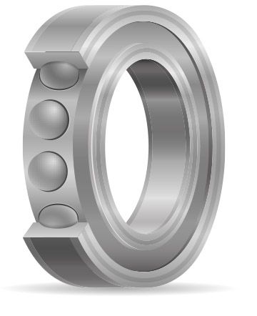

Gleichgewicht herstellen und vorhersagen, Arbeitsblatt 2.1.1.0
1. Bevor ihr mit der Untersuchung anfangen könnt, müsst ihr die Masse [g] der Haken in ihre Gewichtskraft [N] umrechnen. Eure Lehrkraft führt drei Messungen der Masse von jeweils einem Haken durch. Füllt danach die Tabelle aus.
Messung Nr: | Masse in g (Gramm) | Gewichtskraft in N (Newton)
1
2
3
Durchschnittswert

2. Bringe an der Balkenwaage zwei Haken ins Gleichgewicht.

a) Probiere zwei Möglichkeiten aus und zeichne die Haken an der richtigen Stelle ein.
b) Miss den Abstand der Haken zur Mitte (Aufhängung) der Balkenwaage und trage diese in die Leerstellen unter der Zeichnung ein (gib das Maß in Meter an; 1 cm = 0,01 m).
c) Probiere nun aus, welches Rechenzeichen du auswählen musst, damit auf beiden Seiten
das Ergebnis gleich ist. Kreise das richtige Rechenzeichen ein (es funktionieren mehrere Möglichkeiten). Tipp: Auf beiden Seiten der Formel müssen die gleichen Rechenzeichen
stehen.

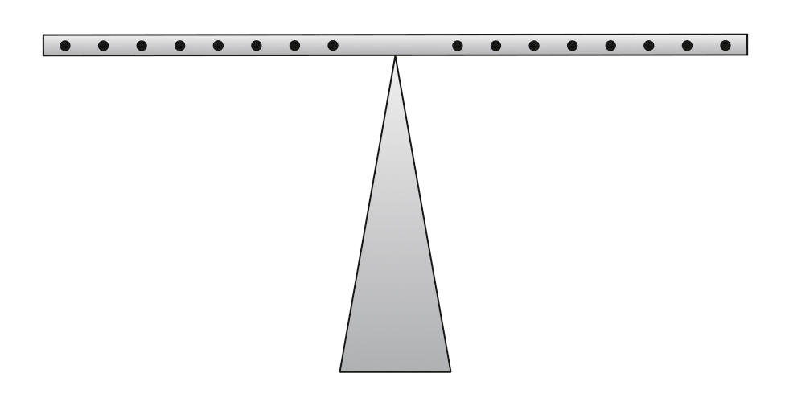

Erste Möglichkeit: N [ + • - : ] = N [ + • - : ]

Zweite Möglichkeit: N [ + • - : ] = N [ + • - : ]

3. Hänge nun auf die eine Seite zwei Haken untereinander und auf die andere Seite einen Haken und bringe sie ins Gleichgewicht. Miss wieder den Abstand zur Mitte und kreise das richtige Rechenzeichen ein:

N [ + • - : ] = N [ + • - : ]

Gleichgewicht herstellen und vorhersagen, Arbeitsblatt 2.1.1.1
4. Wie viele Haken musst du einhängen, um ein Gleichgewicht herzustellen?

a) Auf der einen Seite müssen die Haken 6 cm vom Drehpunkt entfernt sein und auf der anderen
9 cm. Probiere es aus und gehe daraufhin genauso vor wie in den Aufgaben 2 und 3.
b) Probiere eine zweite Möglichkeit, wie du das gleiche Zahlenverhältnis der Haken an anderer
Stelle einhängen kannst. Die Haken sollen aber auf der gleichen Seite wie zuvor eingehängt
werden.

Erste Möglichkeit: [ + • - : ] 0,06 m = [ + • - : ] 0,09 m

Zweite Möglichkeit: [ + • - : ] = [ + • - : ]

5. Versuche, vier Haken ins Gleichgewicht zu bringen. Den Abstand und die Anzahl der Haken
auf jeder Seite darfst du selbst bestimmen. Gehe ansonsten genauso vor wie in den vorherigen Aufgaben.

N [ + • - : ] = N [ + • - : ]

6. Welches Rechenzeichen hat bei allen Aufgaben funktioniert? Kreise es ein.

+ • - :

Da die Rechnung für alle Gewichte und Abstände gleich ist, spricht man in der Naturwissenschaft von einem Gesetz. Gesetze werden oft mit einer Formel beschrieben. Versuche nun selbst, die Formel zu erstellen, indem du die Gleichung aus den oberen Aufgaben erneut aufschreibst. Dieses Mal trägst du aber keine Zahlenwerte ein, sondern Begriffe, die diese Zahlenwerte genauer beschreiben (z. B. Kraft). Dies hat den Vorteil, dass man später wieder genau weiß, welche Zahl man wo eintragen muss. Vergiss nicht, das richtige Rechenzeichen von Aufgabe 6 einzutragen.

=

Allerdings kann in der Naturwissenschaft nicht jeder reden, wie ihm der Schnabel gewachsen ist, sonst würden sich die Wissenschaftlerinnen und Wissenschaftler untereinander nicht verstehen. Deshalb hat
man sich auf folgende Begriffe in der gleichen Formel geeinigt:

=

Damit die Schreiberei nicht so lange dauert, kürzt man das Ganze ab:

=

Herzlichen Glückwunsch, du hast das Hebelgesetz entdeckt!

Ich kann das Gleichgewicht vorhersagen, Arbeitsblatt 2.1.2.0
1. Schreibt die Beispielrechnung von der Tafel mit:


2. Versucht nun, selbstständig das unbekannte Gewicht herauszufinden. Geht dabei genauso vor wie im Beispiel an der Tafel.

gegeben: Kraftarmlänge: 1,2 m

Gewicht am Kraftarm: 9 N (falls die Masse 0,9 kg beträgt)

Lastarmlänge: 0,3 m

gesucht: Gewicht am Lastarm

Lösung:

3. Mit dem Hebelgesetz kann man auch vorhersagen, wo man ein Massestück einhängen muss, damit die Waage im Gleichgewicht ist. Schaffst du es, dies auszurechnen?

gegeben: Kraftarmlänge: 1,6 m

Gewicht am Kraftarm: 50 N (Masse 5 kg)

Gewicht am Lastarm: 40 N (Masse 4 kg)

gesucht: Lastarmlänge

Lösung:

Körperschwerpunkt, Arbeitsblatt 2.1.3.0
1. Versucht, die Gegenstände vom Beginn der Stunde nicht auf der langen Stiftseite, sondern auf dem schmalen Stiftende zu balancieren.

2 . Der Punkt an einem Körper, an dem man ihn ins Gleichgewicht bringen kann, nennt man

3 . Zeichnet bei den folgenden Objekten (ungefähr) den Körperschwerpunkt ein.

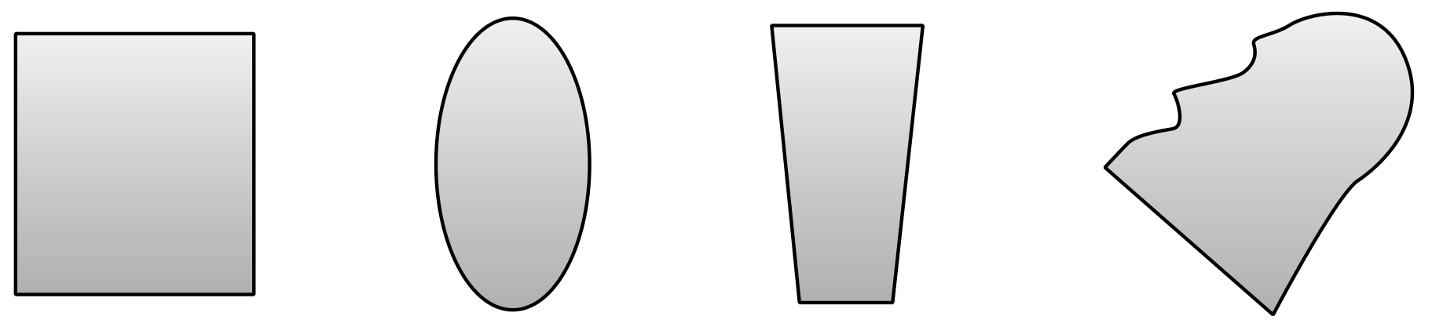

4 . Eine Schülerin hat unterschiedliche Holzskulpturen ausgesägt und will sie als Kunstwerke aufstellen. Bald merkt sie, dass einige Figuren nicht von alleine stehen bleiben.

a) Kreise diejenigen Figuren ein, die von alleine stehen bleiben. Der schwarze Punkt zeigt den
Ort des Körperschwerpunkts.

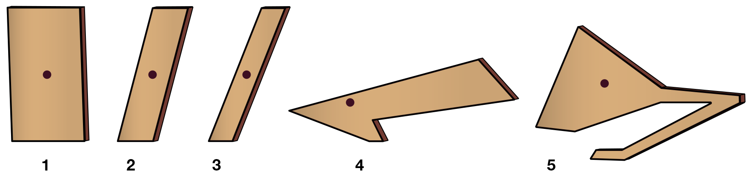

b) Was folgerst du daraus? Formuliere einen Satz, der die Begriffe senkrecht,
Körperschwerpunkt, fällt nicht um und Auflagefläche enthält.

Zusammenfassung, Arbeitsblatt 2.1.4.0
1. Zwei Kinder sitzen auf einer Wippe. Das Kind, das links sitzt, ist größer und schwerer als das Kind, das rechts sitzt. Welches Kind muss näher am Drehpunkt sitzen, um ein Gleichgewicht herzustellen?

2. Beschreibe, was mit dem Begriff Körperschwerpunkt gemeint ist.

3. Stell dir vor, du stehst auf einem Bein und verlierst das Gleichgewicht. Beschreibe, was in dem Moment mit dem Körperschwerpunkt passiert.

4. Stell dir vor, du bist auf einem Markt Gemüseverkäufer und möchtest 1 kg Karotten abwiegen.
Du hast aber nur ein 200-g-Massestück und eine Balkenwaage zur Verfügung. Wie weit muss das Massestück vom Drehpunkt entfernt sein, wenn die Karotten 5 cm vom Drehpunkt entfernt sind? Fertige eine Skizze an und berechne.

Experimente am Pult – Stabilität untersuchen, Arbeitsblatt 2.2.1.0
Experiment 1 – Masse

1. Aufgabe: Zunächst soll die maximale Kraft gemessen werden, die man aufwenden muss, um unterschiedlich schwere Bauklötze zum Kippen zu bringen. Außerdem wird die Strecke bestimmt, die der Schwerpunkt zurücklegt, bis der Bauklotz kippt. Als Messhilfe dient die bewegliche gebogene Büroklammer, die am Körperschwerpunkt angebracht ist.

Beobachtung:
 | Leichter Klotz | Schwerer Klotz
Maximale Kraft (N)
Kippstrecke (cm)

Markiere die Zeile(n) in der Tabelle, die einen klar erkennbaren Unterschied aufweisen.

Ergebnis: Je größer die Masse eines Körpers ist, desto …

Experiment 2 – Lage des Körperschwerpunkts I

2. Ein und derselbe Körper kann unterschiedlich stabil sein, je nachdem auf welche Seite er kippt. Messt den waagerechten Abstand des Körperschwerpunkts zu den Kanten des Quaders, über die er gekippt wird. Schreibe die Abstände in die Kästchen neben den Abstandspfeilen.
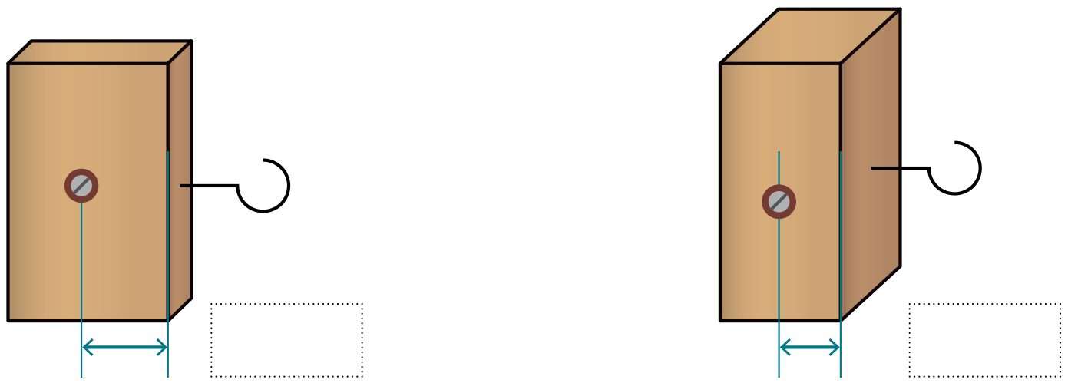

3. Aufgabenstellung: Zunächst soll die maximale Kraft gemessen werden, die man aufwenden muss, um den Bauklotz zum Kippen zu bringen. Außerdem wird die Strecke bestimmt, die der Schwerpunkt zurücklegt, bis der Bauklotz kippt. Zur Messhilfe dient die bewegliche gebogene Büroklammer, die am Körperschwer-punkt angebracht ist.

Beobachtung:
 | Kurzer waagerechter Abstand | Großer waagerechter Abstand
Maximale Kraft (N)
Kippstrecke (cm)

Markiere die Zeile(n) in der Tabelle, die einen klar erkennbaren Unterschied aufweisen.

Experimente am Pult – Stabilität untersuchen, Arbeitsblatt 2.2.1.1
(Fortsetzung Aufgabe 3)

Ergebnis: Je größer der waagerechte Abstand des Körperschwerpunkts zur Kippkannte ist, desto …

Experiment 3 – Körperschwerpunkt II

4. Schaut euch den Würfel und die Markierungen des Körperschwerpunkts an. Wo sind die Punkte angebracht? Warum liegen die Punkte nicht genau in der Mitte?

Messt jeweils den senkrechten Abstand des Körperschwerpunktes zu der Kante des Würfels, über die er gekippt wird. Schreibe die Abstände in die Kästchen neben den Abstandspfeilen.

Schwerpunkt hoch: Schwerpunkt tief:

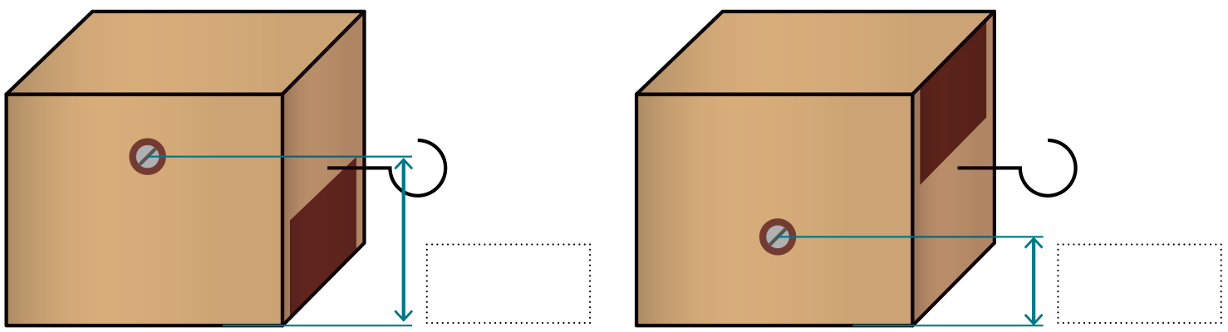

5. Aufgabe: Zunächst soll die maximale Kraft gemessen werden, die man aufwenden muss, um den Würfel zum Kippen zu bringen. Außerdem wird die Strecke bestimmt, die der Schwerpunkt zurücklegt, bis der Würfel kippt. Als Messhilfe dient die bewegliche gebogene Büroklammer, die am Körperschwerpunkt angebracht ist.

Beobachtung:
 | Kurzer senkrechter Abstand | Großer senkrechter Abstand
Maximale Kraft (N)
Kippstrecke (cm)

Markiere die Zeile(n) in der Tabelle, die einen erheblichen Unterschied aufweisen.

Ergebnis: Je größer der senkrechte Abstand des Schwerpunkts zur Kippkante ist, desto …

Zusammenfassung Stabilität, Arbeitsblatt 2.2.2.0
1. Jemand behauptet, dass man von einem Körper die Stabilität in alle Richtungen erhöhen kann, wenn man die Standfläche vergrößert. Stimmt das?

a) Ja, weil dann auch in alle Richtungen ein möglichst großer waagerechter Abstand des
Schwerpunkts zur Kippkante vorhanden ist.
b) Nein, weil es einzig und alleine darauf ankommt, dass der Körperschwerpunkt tief liegt.

2. Trinkgläser und -flaschen haben meist dünne Seitenwände und einen dicken Glasboden.
Kannst du erklären, warum das so ist? Verwende dabei den Begriff Körperschwerpunkt.

3. Erkläre, welche Größen du messen musst, um feststellen zu können, ob ein Körper stabil ist
oder nicht.

Mit Hebeln Kraft sparen, Arbeitsblatt 3.1.1.0
Wie du in dem Versuch gesehen hast, lässt sich mit einem Hebel Kraft sparen, weil man weniger Kraft aufbringen muss, als tatsächlich notwendig ist, um etwas zu bewegen oder zu verformen (man könnte auch von „Kraft vergrößern“ sprechen).

1. Auf dem Bild siehst du eine Schemazeichnung des Holzklotzes mit dem Flacheisen und dem Nagel. Hierzu zwei einfache Aufgaben:

a) Ist dir schon aufgefallen, dass sich das Flacheisen beim Herausziehen des Nagels im Kreis dreht?
Kennzeichne den Drehpunkt des Flacheisens mit einem blauen Punkt.
b) Wo musstest du mit der Hand drücken, damit der Nagel herausgezogen werden konnte?

nah am Drehpunkt
weit entfernt vom Drehpunkt

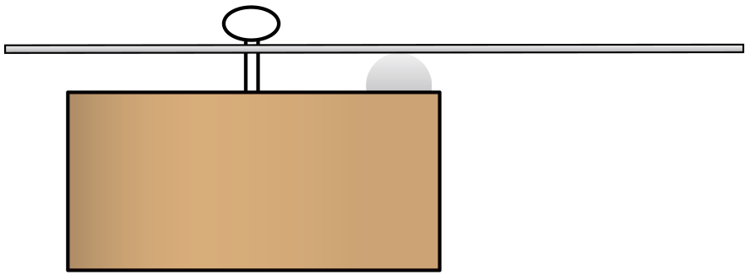

2. Auch wenn es nicht so aussieht, der vorige Versuch hat sehr viel mit einer Balkenwaage gemeinsam. Eine solche Balkenwaage seht ihr im unteren Bild. Die Masse, die man auf der linken Seite sieht, beträgt 80 kg.

a) Nun sollst du die Waage ins Gleichgewicht bringen. Dafür hast du eine Masse von 40 kg zur Verfügung. Zeichne das Massestück an der richtigen Stelle ein.
b) In welche Richtung musst du die rechte Masse verschieben, damit sich die linke Masse nach oben bewegt? Vergleiche den Vorgang mit dem Nagelklotz. Was fällt dir auf?
c) Zeichnet an der Balkenwaage den Drehpunkt ein.

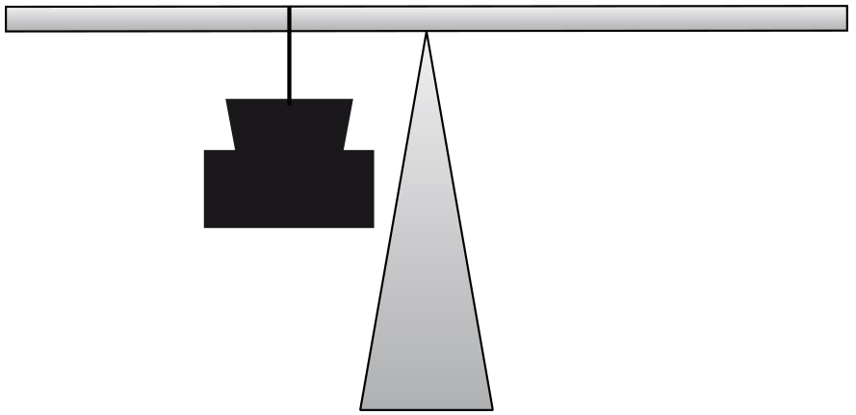

Mit einem Hebel lassen sich Lasten bewegen, die man normalerweise von Menschenhand nicht bewegen kann. Der Nagel in Aufgabe 1 ist genauso eine Last. Deshalb bezeichnet man den Hebel, an dem sich die Last befindet, als Lastarm und den Hebel auf der anderen Seite als Kraftarm (obwohl auf beiden Seiten Kräfte wirken, hat sich diese Bezeichnung eingebürgert). Merke: Auf der Seite, an der sich die Last befindet, die ich bewegen möchte, liegt der Lastarm.

Mit Hebeln Kraft sparen, Arbeitsblatt 3.1.1.1
3. Zeichne im Bild des Nagelblocks mit jeweils einer Linie Last- und Kraftarm ein und beschrifte sie entsprechend.

4. Vervollständige mit den Satzbausteinen unter dem Text folgende Sätze.

Das Hebelgesetz gilt nicht nur im Gleichgewicht, sondern auch wenn . Der Vorteil an einem Hebel ist, dass . Dazu muss die Hebellänge auf der Kraftarmseite als auf der Lastarmseite.

Satzbausteine:
... man damit Kraft sparen kann …
... man Dinge in Bewegung versetzen will …
... größer sein …

5. Versammelt euch nochmals um den Nagelblock und zieht einen weiteren Nagel heraus. Messt, um wie viele Zentimeter ihr das Eisen an der Griffstelle herunterdrücken müsst, um den Nagel 1 cm herauszuziehen. Antwort:

6. Formuliere nun die Goldene Regel der Mechanik:

Goldene Regel der Mechanik:

7. Hebelkräfte berechnen. Falls ihr die Formel nicht mehr wisst oder mit dem Umstellen Probleme habt, benutzt die Tippkarten vorne am Pult. Schreibe den Rechenweg in dein Heft bzw. deinen Ordner.

a) Rechnet aus, wie viel Kraft ihr mit dem Eisenhebel am Nagel aufbringen könntet, wenn ihr
mit eurem kompletten Körpergewicht auf das Flacheisen drückt. Der Nagel hat einen Abstand
zum Drehpunkt von 2 cm. Ihr drückt im Abstand von 100 cm. Vergesst nicht, davor eure Körpermasse in Gewichtskraft umzurechnen.
b) Berechnet, wie viel Masse ihr damit hochheben könntet.

8. Zeichne nun in die Schemazeichnung des einseitigen Hebels den Drehpunkt, den Lastarm und den Kraftarm ein. Benutzt für die beiden Hebel unterschiedliche Farben.

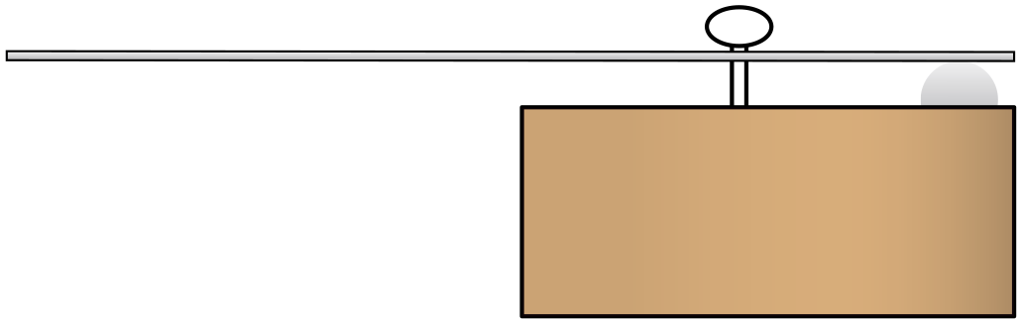

Mit Hebeln Kraft sparen, Arbeitsblatt 3.1.1.2
9. Diskutiert in der Klasse, wo sich bei dem einseitigen Hebel in der Zeichnung Drehpunkt, Kraftarm und Lastarm befinden und wo der Lastarm endet. Zeichnet diese danach an der richtigen Stelle ein. Tipp: Der Körperschwerpunkt der Schubkarre spielt eine wichtige Rolle.

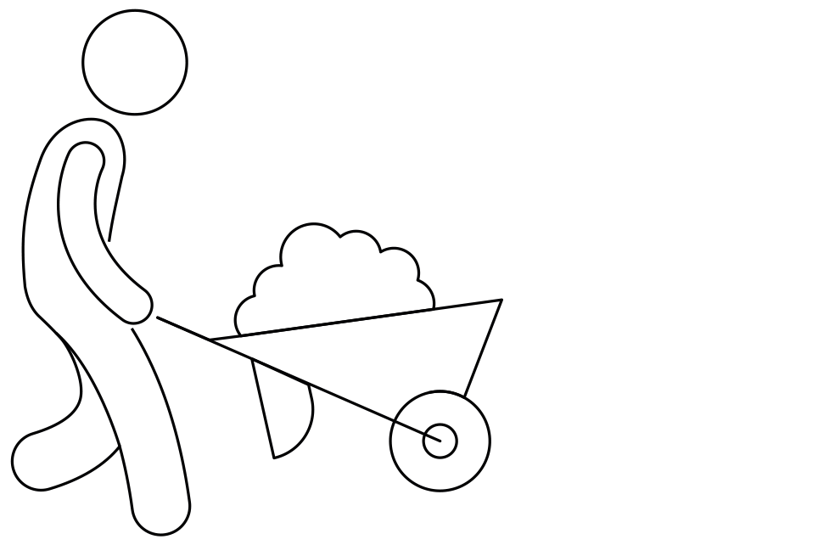

10. Im Klassenzimmer sind verschiedene Gegenstände verteilt, die alle in irgendeiner Form mit dem Hebelgesetz zu tun haben. Geht in Zweiergruppen zu den Gegenständen und löst die jeweiligen Aufgaben dazu. Nehmt ein Lineal oder Geodreieck mit. Ihr müsst nicht die Reihenfolge einhalten, geht einfach zu einem Gegenstand, der noch frei ist.

Flaschenöffner:
Handelt es sich um einen einseitigen oder zweiseitigen Hebel?
Zeichne Last- und Kraftarm ein.

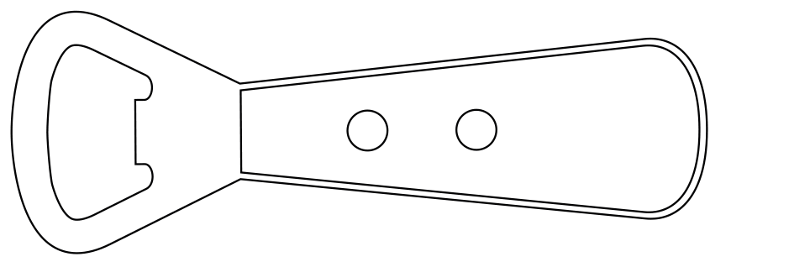

Knoblauchpresse oder Nussknacker:
Zeichne mit unterschiedlichen
Farben den kurzen Lastarm und den
langen Kraftarm in die Zeichnung.

Etwas schwerer: Rechne aus, welche Kraft auf die
Knoblauchzehe bzw. Nuss wirkt, wenn du in der
Mitte des Griffs mit einer Kraft von 100 N drückst.
Schreibe den Rechenweg in dein
Heft bzw. deinen Ordner.

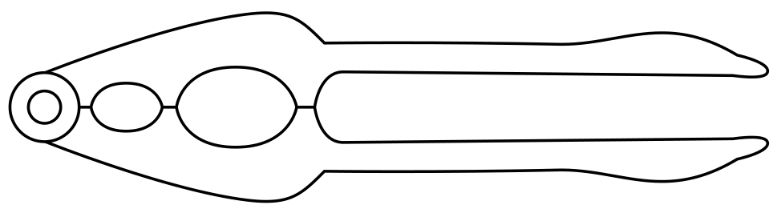

Mit Hebeln Kraft sparen, Arbeitsblatt 3.1.1.3
Zange oder Lochzange:
Handelt es sich um einen einseitigen oder
um einen zweiseitigen Hebel?

Etwas schwerer: Rechne aus, welche maximale Kraft du an der Kontaktfläche entwickeln kannst, wenn du die Zange ganz außen mit 200 N zusammendrückst? Überlege dir, wie du messen musst! Schreibe den Rechenweg in dein Heft bzw. deinen Ordner.

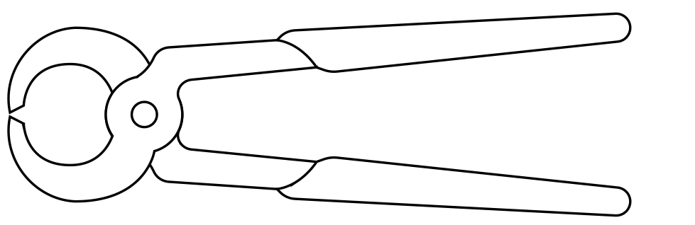

Schraubenschlüssel:
Handelt es sich um einen einseitigen oder einen zweiseitigen Hebel?
Zeichne den kurzen Kraft- und den langen Kraftarm ein. Was fällt dir im Vergleich zu
den anderen Hebeln an diesem Hebel auf? Diskutiert darüber.

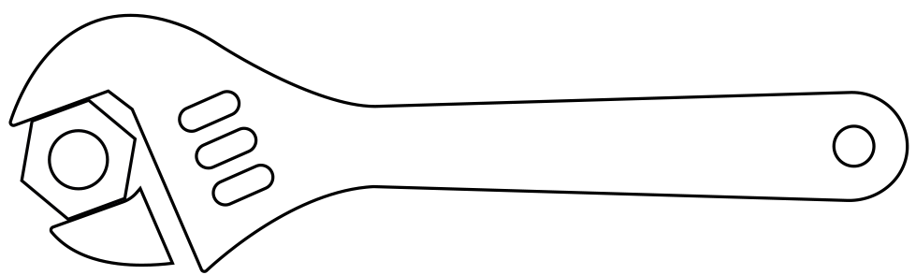

Zwischenstation Verschiedenes:
Schaut euch die Gegenstände an und versucht, die Hebel zu entdecken. Entdeckt ihr noch
weitere Hebel im Klassenzimmer? Fertigt in eurem Heft bzw. Ordner Skizzen an und zeichnet
Last- und Kraftarm ein. Handelt es sich um einseitige oder zweiseitige Hebel?

Zusammenfassung 3.1.2.0
1. Du hast heute viele verschiedene Hebel kennengelernt, aber grundsätzlich lassen sich die Hebel auf zwei Arten unterscheiden. Welche sind dies?

a)

b)

2. Du siehst hier eine Schemazeichnung eines Hebels und darunter zwei Aussagen. Wie verhält sich die Kraft im Lastarm gegenüber der Kraft im Kraftarm, kreuze an.

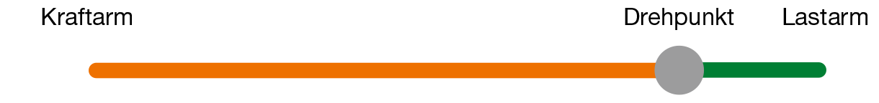

Die Kraft im Lastarm erhöht sich.
Die Kraft im Lastarm verringert sich.

3. „Auf der Welt ist nichts umsonst!“ Was hat dieser Ausspruch mit der Goldenen Regel der Mechanik zu tun? Erkläre.

4. Etwas schwerer: Berechne die Kraft, mit der eine Nuss geknackt wird, wenn du den Nussknacker dabei mit 90 N zusammendrückst.

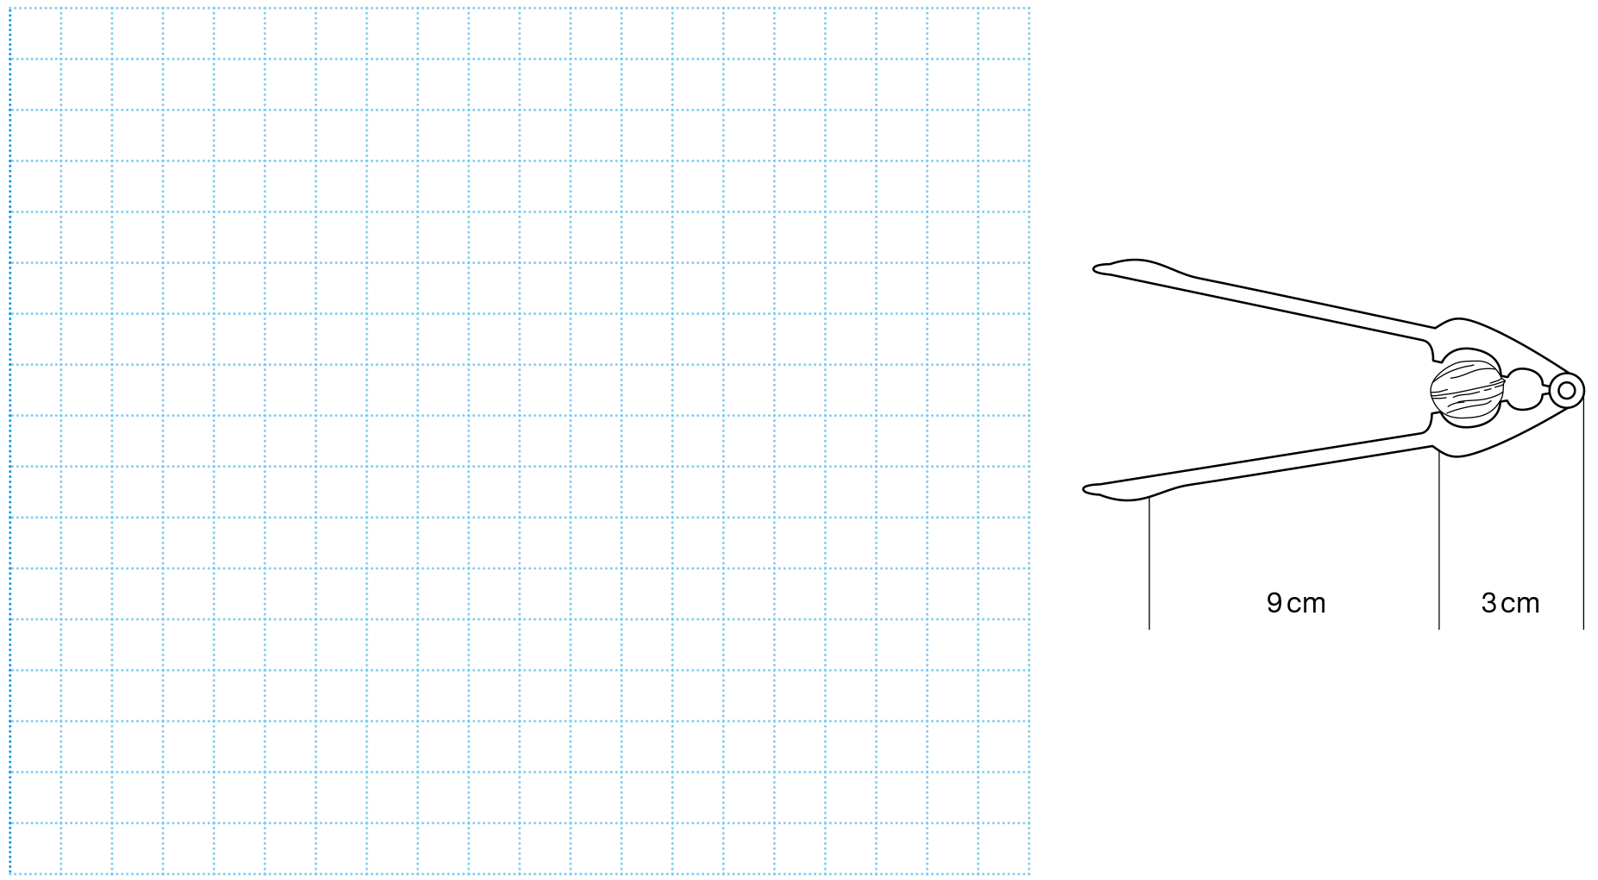

Tippkarte zu Aufgabe 7 in Arbeitsblatt 3.1.1.1
Hebelgesetzformel:

Lastarmlänge • Last = Kraftarmlänge • Kraft

s_{L} • F_{L} = s_{K} • F_{K}

Umstellen der Hebelgesetzformel:

Überlege dir zunächst, welchen Wert der Formel du durch Berechnung herausfinden möchtest.

Dieser Teil muss nach der Umstellung alleine stehen.

Umstellen der Formel, wenn du z. B. die Kraft F_{K} herausfinden möchtest:

s_{L} • F_{L} = s_{K} • F_{K} |: s_{K}

s_{L} • F_{L} = • F_{K}
s_{K}

Da du aber die Last F_{L} herausfinden willst, musst du den oben gezeigten Weg auf F_{L} anwenden.
Schaffst du das?

Mit Hebeln Tempo machen, Arbeitsblatt 3.2.1.0
1. Wie verhält sich die Geschwindigkeit im kurzen Lastarm, wenn man den langen Kraftarm bewegt? Schreibe einen vollständigen Satz.

2. Was passiert beim Hebel im Lastarm, wenn der Kraftarm kürzer ist als der Lastarm?

Die Kraft
Der Weg
Die Geschwindigkeit

3. Drücke den Hebel nach unten: Die Münzen bewegen sich nach oben. Miss die Wege,
welche die vordere und die hintere Münze auf dem Lineal nach oben zurücklegen.
Wenn du annimmst, dass du 0,5 Sekunden für das Herunterdrücken brauchst, wie groß ist
dann die Geschwindigkeit der vorderen und die Geschwindigkeit der hinteren Münze in m/s?

4. Formuliere einen Merksatz, der die Aufgaben 2 und 3 zusammenfasst.

5. Hebel mit kurzem Kraftarm und langem Lastarm findet man häufig in der Natur. Unsere Arme und Beine werden beispielsweise über einen solchen Hebel bewegt. Im unteren Bild siehst du einen menschlichen Arm und auf der rechten Seite des Oberarms den Bizeps. Dieser Muskel wird oft angespannt, um zu zeigen, wie stark man ist. Der Bizeps hat u. a. die Aufgabe, den Unterarm zu bewegen.

a) Beschrifte: Drehpunkt, Lastarm, Kraftarm

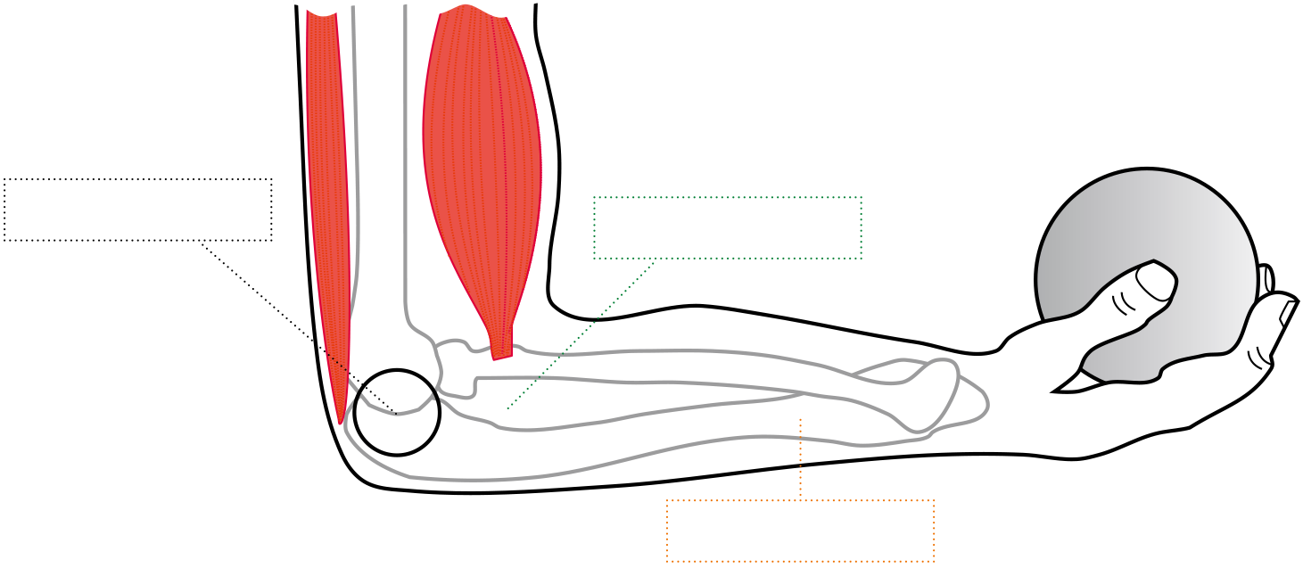

Mit Hebeln Tempo machen, Arbeitsblatt 3.2.1.1 (Fortsetzung der Aufgabe 5)
b) Handelt es sich bei diesem Hebel um einen einseitigen oder um einen zweiseitigen Hebel?

c) Findest du auf dem Bild noch einen zweiseitigen Hebel? Wenn ja, zeichne mit einer roten
und blauen Linie den Last- und Kraftarm ein.

d) Überlege dir, welchen Vorteil es hätte, wenn der Muskel näher an der Hand ansetzen würde.

e) Überlege dir nun, welche Nachteile es hätte, wenn der Muskel näher an der Hand ansetzen
würde.

f) Der Ansatzpunkt nahezu aller Muskeln im menschlichen Körper ist auf eine hohe Geschwindig-
keit ausgelegt. Diskutiere mit deinem Tischnachbarn, welche Variante des Muskelansatzes
(nah an der Hand oder weit entfernt von der Hand) in einer lebensgefährlichen Situation oder
in einem Kampf besser ist.

Zusammenfassung

6. Erkläre in eigenen Worten, wie du mithilfe eines Hebels die Geschwindigkeit erhöhen kannst.

Die Goldene Regel der Mechanik in der Technik, Arbeitsblatt 3.3.1.0
Station 1 – Das Riemen- oder Kettengetriebe am Fahrrad (Station ist viermal vorhanden)

Um den Aufbau einfacher zu machen, wird in den folgenden Versuchen statt eines Kettengetriebes ein
Riemengetriebe verwendet. Das Prinzip ist aber dasselbe.

1. Lege den Riemen (Gummi) auf das kleine vordere Riemenrad und auf das kleine hintere Riemenrad.

2. Kennzeichne an der gleichen Stelle wie auf dem linken Bild des Stationenblatts (roter Punkt) mit einem Bleistift den äußeren Rand des Hinterrads und des kleinen hinteren Riemenrads.

3. Bewege nun die Kurbel genau eine Umdrehung und markiere erneut die Stellen ganz rechts (siehe Stationenblatt, rechtes Bild).

4. Miss mit dem Maßband die Kreisbögen zwischen den beiden Markierungen (ähnlich der roten Linien
auf dem Stationenblatt, rechtes Bild) und trage die Werte in die Tabelle ein.

5. Lege nun den Riemen auf das hintere, große Riemenrad.

6. Miss die Kreisbögen des Hinterrades und des großen Riemenrades und trage die Werte in die Tabelle ein.
 | Kreisbögen Riemenräder | Kreisbögen Rad
Riemen auf kleinem Riemenrad
Riemen auf großem Riemenrad

7. Vergleiche die Kreisbögen zwischen den hinteren Riemenrädern. Vergleiche die Länge der Kreisbögen des kleinen und großen Riemenrads mit dem Rad. Wo stellst du Veränderungen fest und wo nicht? Schreibe die Antwort in dein Heft/deinen Ordner.

8. Welche Strecke hättest du demnach bei den jeweiligen Versuchen zurückgelegt, wenn das Rad sich
auf dem Boden bewegt hätte? Schreibe die Antwort in dein Heft/deinen Ordner.

9. Stell dir vor, du bewegst bei beiden Versuchen die Kurbel gleich schnell. Bei welchem Versuch würdest du eine höhere Geschwindigkeit erreichen? Begründe! Stimmt das mit der Erfahrung beim Radfahren überein? Schreibe die Antwort in dein Heft/deinen Ordner.

10. Mit welchem Riemenrad kannst du mehr Kraft sparen? Die Goldene Regel der Mechanik hilft dir, die Antwort zu finden. Stimmt das mit deiner eigenen Erfahrung beim Radfahren überein? Gib dazu ein
Beispiel. Schreibe die Antwort in dein Heft/deinen Ordner.

11. Schreibe in zwei bis drei Sätzen eine kurze Zusammenfassung des an dieser Station Gelernten. Benutze dazu die Begriffe Kraft, Weg und Geschwindigkeit.

12. Radiere die Bleistiftmarkierungen auf den Rädern aus.

Die Goldene Regel der Mechanik in der Technik, Arbeitsblatt 3.3.1.1
Station 2 a – Mit zwei Rollen Kraft umlenken und sparen (Flaschenzug) (Station ist sechsmal vorhanden)

1. Befestige die Schnur an deiner Schultasche und hebe diese bis auf Bauchhöhe an.

2. Fädele nun das Seil durch beide Rollen: Befestige eine Rolle an der Tasche, befestige die andere Rolle und das Seilende am Haken. Hebe die Tasche erneut an, indem du das Seil nach unten ziehst.

3. Welche Variante fiel dir leichter?

4. Miss die Kraft, die bei den jeweiligen Versuchen wirkt, indem du einen Federkraftmesser dazwischenhängst.

5. Erkläre, wieso dir eine Variante leichter fiel.

6. Bei welcher Variante musst du mehr Weg zurücklegen, um die Tasche gleich hoch anzuheben? Stelle eine Vermutung an, um wie viel länger die Strecke sein muss. Miss das nach.

7. Stell dir vor, du musst mit dieser Vorrichtung eine leichte Masse möglichst schnell hochziehen.
Wie würdest du vorgehen? Prüfe deine Idee nach.

Die Goldene Regel der Mechanik in der Technik, Arbeitsblatt 3.3.1.2
Station 2 b – Wieso helfen Flaschenzüge, Kraft zu sparen? (Station ist sechsmal vorhanden)

1. Lies den Text „Kraft sparen durch eine Rolle?“ aufmerksam durch.

2. Mit dem Wissen aus dem Text kannst du folgende Aufgabe lösen: Fülle unten die drei leeren Kästchen mit den richtigen Kraftwerten aus.

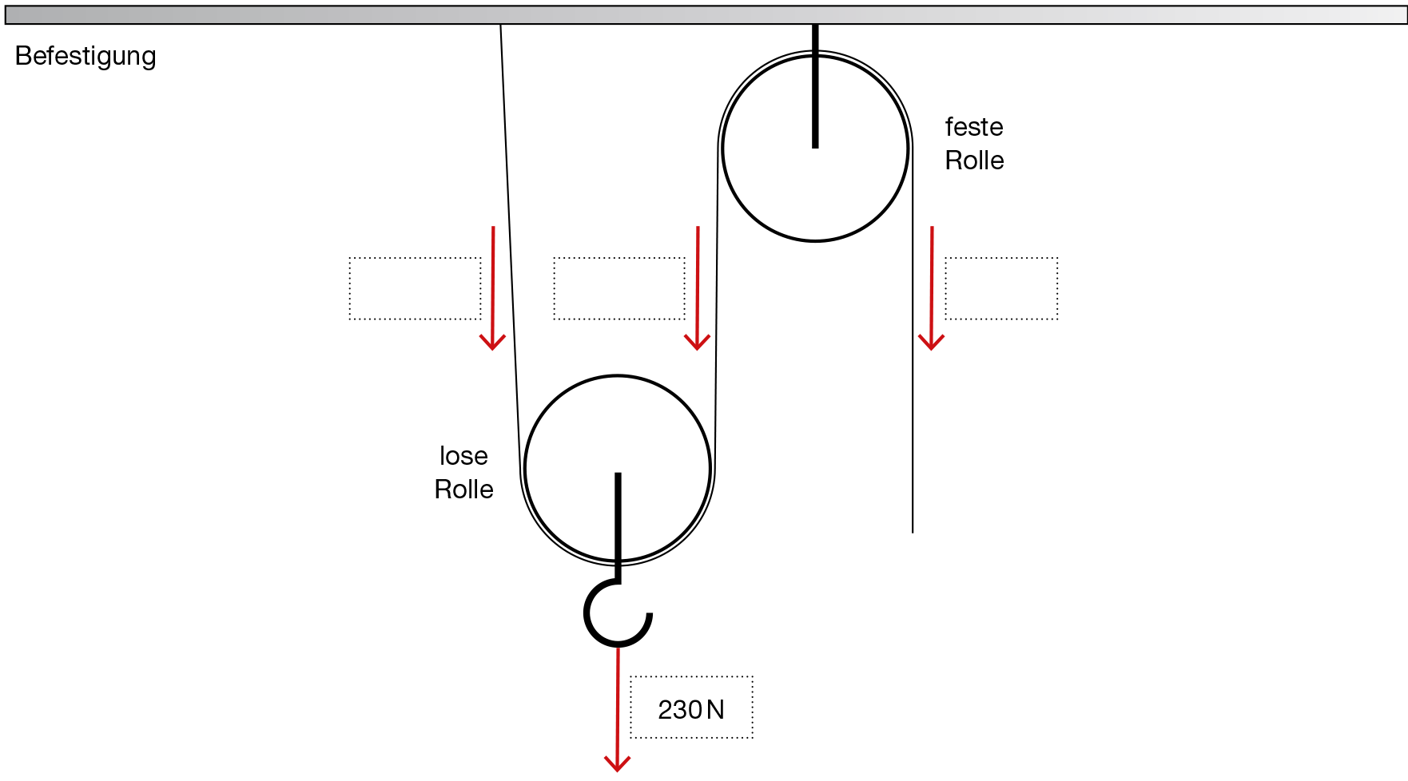

Zusatzaufgabe: Schaffst du es auch, folgende Aufgabe richtig zu lösen? Notiere die Kraft in den leeren Kästchen und zeichne die fehlenden Pfeile ein.

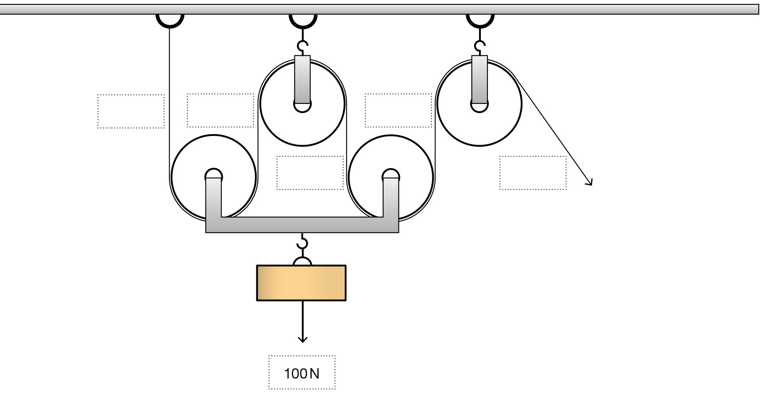

Die Goldene Regel der Mechanik in der Technik, Arbeitsblatt 3.3.1.3
Station 3 – Die einfachste Art, Kraft zu sparen (Station ist zweimal vorhanden)

1. Zieh zuerst an der kurzen und dann an der langen Rampe das Wägelchen mit einem Kraftmesser hoch. Überwinde dabei die gleiche Höhe. Ziehe möglichst mit der gleichen Geschwindigkeit. Was zeigt der Kraftmesser an? Miss die Strecke, die die Wägelchen zurücklegen.

2. Multipliziere von jedem Versuch die gemessene Strecke mit der gemessenen Kraft und vergleiche die beiden Versuche miteinander. Was fällt dir auf?

3. Auf dem rechten Bild siehst du eine Passstraße in den Schweizer Alpen. Erkläre mit der Goldenen Regel der Mechanik, warum die Straße nicht auf direktem Weg nach oben führt.

Zusammenfassung, Arbeitsblatt 3.3.2.0
Station 3 – Die einfachste Art, Kraft zu sparen (Station ist zweimal vorhanden)

1. Erkläre den Vorteil einer losen Rolle.

2 In der Zeichnung siehst du ein Paket, das an einem Flaschenzug befestigt ist (untere schwarze Linie). Das Paket soll mit einem Sechstel der Kraft am rechten Ende des Seils angehoben werden. Bisher ist nur eine feste Rolle an der Decke (obere schwarze Linie) und eine lose Rolle am Flaschenzug installiert.

a) Zeichne die Konstruktion mit losen und festen Rollen so fertig, dass du nur ein Sechstel der
Kraft aufwenden musst, um das Paket anzuheben.

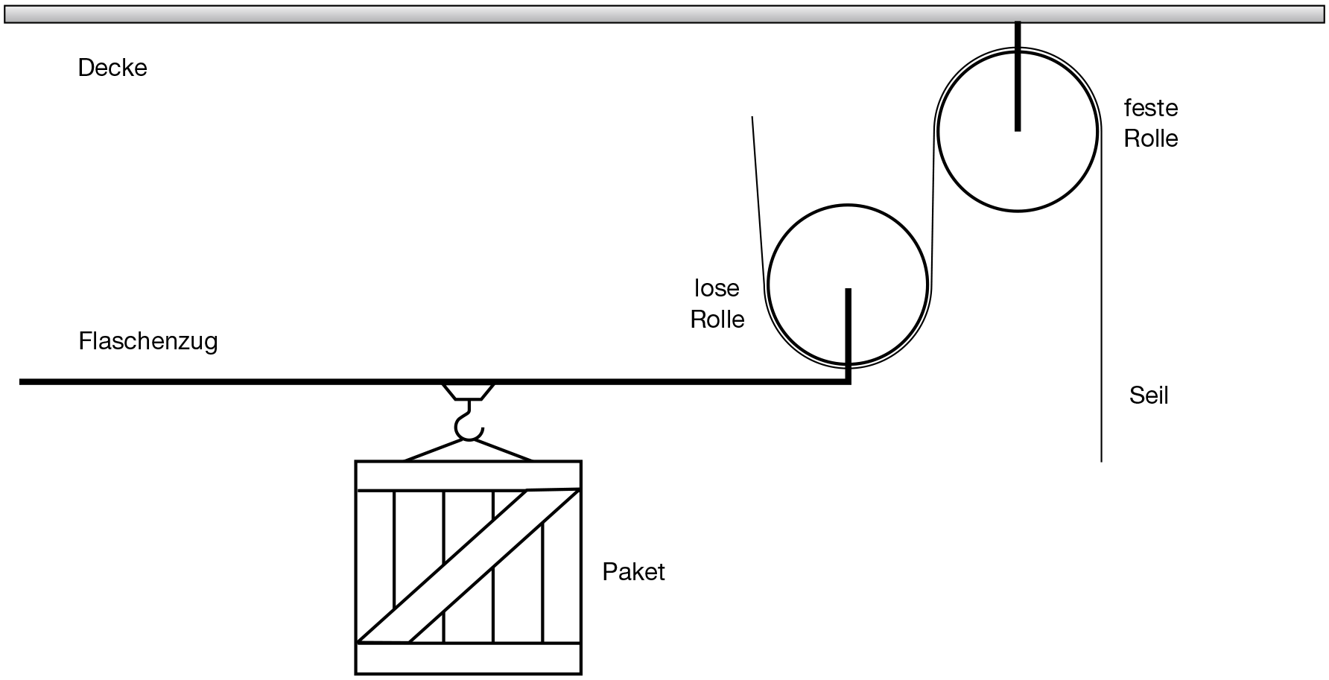

b) Um ein Wievielfaches vergrößert sich die Strecke, die du am Seil ziehen musst, um das
Gewicht anzuheben?

3. Vervollständige folgenden Satz:

Schaltet man bei einem Fahrrad von einem kleinen auf ein größeres Kettenrad lässt sich Kraft sparen, allerdings …

